Министерство образования Республики Беларусь

Учреждение образования БЕЛОРУССКИЙ ГОСУДАРСТВЕННЫЙ УНИВЕРСИТЕТ

ИНФОРМАТИКИ И РАДИОЭЛЕКТРОНИКИ

Факультет Информационных технологий и управления Кафедра Интеллектуальных информационных технологий

## ОТЧЁТ

по лабораторной работе №3

по дисциплине «Аппаратное обеспечение интеллектуальных систем» на тему:

«Минимизация СКНФ и СДНФ 3 разными методами»

Выполнила: Д. В. Демидовец

Студент группы 221703

Проверил: Е. А. Казаченко

Минск 2024

**Цель работы**: повторение и закрепление материала по минимизации функций, освоение навыков по использованию различных методов минимизации.

**Описание алгоритма**

Алгоритм начинается с построения таблицы истинности заданной формулы, а также всех форм ее СКНФ и СДНФ (формульная, числовая форма и индексная). Затем пользователь выбирает метод минимизации СДНФ и СКНФ.

*Расчётный метод* – сначала функция gluing_formula() проходит по всем парам термов формулы и пытается склеить их, если это возможно. Если после всех попыток склеивания не образуется новых термов, то возвращается исходная формула, иначе возвращается список склеенных термов. Далее в дело идет функция checking_of_extras(), которая рассматривает каждую конституенту формулы и проверяет, можно ли её исключить, при этом не изменяя результат всей ДНФ или КНФ. Если да, то текущая конституента считается избыточной и удаляется.

*Расчетно-табличный метод*(метод Мак-Класски) – по такому же принципу происходит склеивание, после чего создается таблица значений для каждого элемента входной формулы и ее склеенных версий, где для каждого терма начальной формулы проверяется, совпадает ли он с каким-либо склеенным термом. Если совпадение найдено, соответствующий элемент таблицы устанавливается в 1, в противном случае - в 0.

*Табличный метод* или *карта Карно --* строится таблица значений для комбинаций переменных по методу Карно для данной логической функции. Для каждой ячейки таблицы создается объект класса karno_map, представляющий значение ячейки и ее позицию, после чего проверяются значения ячеек по строкам и столбцам таблицы Карно и определяется, какие из них можно объединить в квадраты и минимизировать далее с помощью функции making_squares(). В ней для каждого квадрата формируется соответствующая логическая операция (для СДНФ - конъюнкция, для СКНФ - дизъюнкция), а затем они объединяются в единую строку.

**Примеры использования**

1. в начале написанный код строит таблицу истинности, а также скнф и сднф для введенной формулы

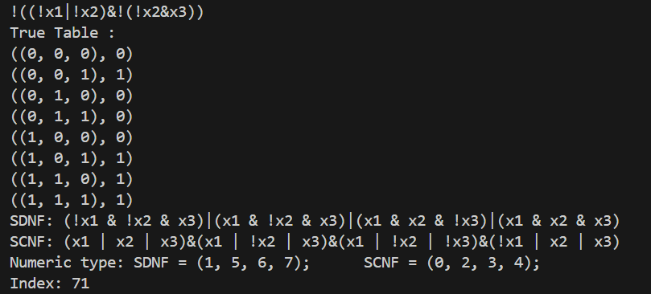

1. затем программа минимизирует СКНФ и СДНФ расчетным методом с выводом результата стадии склеивания

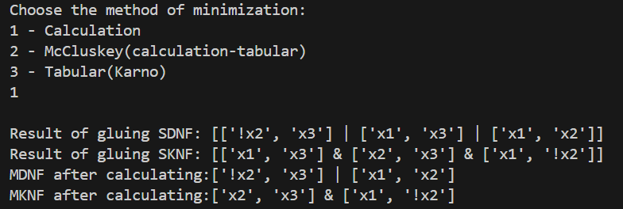

1. минимизирует СКНФ и СДНФ расчетно-табличным методом с выводом результата стадии склеивания и таблицы

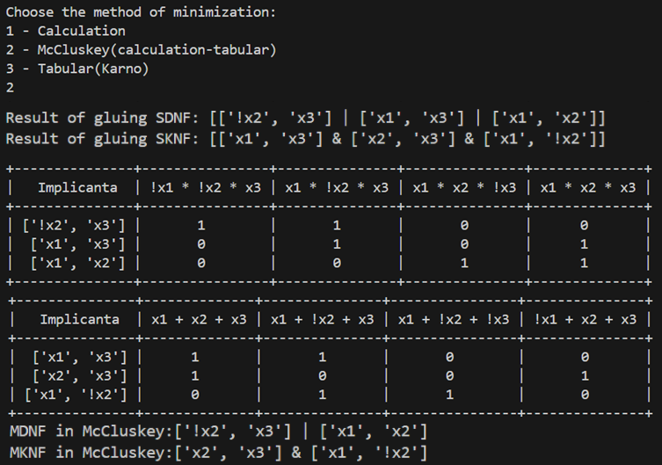

1. минимизирует СКНФ и СДНФ табличным методом (карта Карно) c выводом таблиц

